大庆师范学院

自动检测技术课程设计报告

设计课题： 热释电报警器的制作
学生姓名：
学号:
学院： 物理与电子信息工程学院
专业：
班级：
日期： 2010年 10月 20日—2010年 11月 20日
指导教师： 齐凤河

目录
前言 1
设计方案 2
方案论证与选择 2
1 被动式红外报警器的基本原理 3
2 主要器件的原理特性 4
2.1 Biss0001的基本原理 4
2.2 Biss0001的特点 6
2.3 Biss0001的工作电压 7
3 热释电红外传感器 8
4 菲涅尔透镜 10
5 被动式红外报警器的系统方案 11
6 被动式红外报警器的系统设计 12
6.1 热释电连接 12
6.2 完整电路图 12
7 结论 13
参考文献 16
附录A 设计仪器 17
附录B 元器件列表 17

前言
随着时代的不断进步，人们对自己所处环境的安全性提出了更高的要求，尤其是在家居安全方面，不得不时刻留意那些不速之客。现在很多小区都安装了智能报警系统，因而提高了小区的安全程度，有效保证了居民的人身财产安全。由于红外线是不可见光，有很强的隐蔽性和保密性，因此在防盗、警戒等安保装置中得到了广泛的应用。此外，在电子防盗、人体探测等领域中，被动式热释电红外探测器也以其价格低廉、技术性能稳定等特点而受到广大用户和专业人士的欢迎。
目前国内使用的各类防盗、保安报警器基本都是以超声波、主动式红外发射、接收以及微波等技术为基础。而这里所设计的被动式红外报警器则采用了美国的传感元件——热释电红外传感器，这种热释电红外传感器能以非接触形式检测出人体辐射的红外线，并将其转变为电压信号，同时，它还能鉴别出运动的生物与其它非生物。热释电红外传感器既可用于防盗报警装置，也可以用于自动控制、接近开关、遥测等领域。用它制作的防盗报警器与目前市场上销售的许多防盗报警器材相比，具有如下特点：
●不需要用红外线或电磁波等发射源
●灵敏度高、控制范围大
●隐蔽性好、可流动安装

设计方案
方案一
运用Biss0001和红外传感器信号处理器与热释电红外传感器作为主要元器件进行设计。
方案二
运用多级运放LM741与红外传感器信号处理器与热释电红外传感器作为主要元器件进行设计。

方案论证与选择
BISS0001是一款具有较高性能的传感信号处理集成电路。它配以热释电红外传感器和少量外接元器件即可构成被动式热释电红外开关，故能自动快速开启各类白炽灯、荧光灯、蜂鸣器、自动门、电风扇、烘干机和自动洗手池等装置，特别适用于企业、宾馆、商场、库房及家庭的过道等敏感区域，或用于安全区域的自动灯光、照明和报警系统。BISS001的主要功能如下：1、为CMOS数模混合专用集成电路；2、具有独立的高输入阻抗运算放大器，可与多种传感器匹配进行信号处理；3、带有双向鉴幅器，可有效抑制干扰；4、内设延迟时间定时器和封锁时间定时器；5、结构新颖，稳定可靠，调解范围宽；6 、内置参考电压，工作电压范围为2～6V。
相对于运用LM7451的多级运放，Biss0001的运用就是对电路的简化与集成，实用效果好，使用方便，所以根据这些特点选择方案一。

1、被动式红外报警器的基本原理
热释电红外线传感器是80年代发展起来的一种新型高灵敏度探测元件。热释电内部的热电元由高热电系数的材料做成，其极化随温度的变化而变化。当已极化的热电晶体薄片受到辐射热时候，薄片温度升高，极化强度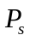下降，表面电荷减少，相当于释放一部分电荷，故名热释电。为了抑制因自身的温度而产生的干扰，它在工艺上将两个特征一致的热电元件反向串联或者接成差动平衡电路的方式，因而能以非接触的形式检测出物体放出的红外线能量的变化，并将其转换为电信号输出。
热释电能以非接触的形式检测出人体辐射出来的红外线能量的变化，并将其转换为电压信号输出。将这个电压信号加以放大，便可驱动各种控制电路，如做电源开关控制、防盗防火报警等。
热释电可以组成被动式红外报警系统。该系统主要由光学系统，热释电红外传感器，信号处理部分组成。光学系统主要是一个菲涅尔透镜组成对于辐射到热释电红外传感器的红外辐射，可以通过安装在传感器前面的这个菲涅尔透镜将其聚焦后加在传感器的探测元上，同时产生交替变化的红外辐射的高灵敏区和盲区，以适应热释电探员要求信号不断变化的特性，从而使传感器输出电压信号。而热释电红外传感器是被动式红外报警的核心器件，它可以将人体的红外信号转化为电信号，以供信号处理部分使用。信号处理部分是对热释电传过来的信号进行滤波，放大和比较，为报警功能的实现打下基础。

2、主要器件的原理特性

2.1 Biss0001的基本原理
图1为BIS0001红外传感器信号处理器的原理框图。外界元件由使用者根据需要选择。由图可见BISS0001是由运算放大器、电压比较器和状态控制器、延迟时间定时器、封锁时间定时器及参考电压源等构成的数模混合专用集成电路。可广泛应用于多种传感器和延时控制器。
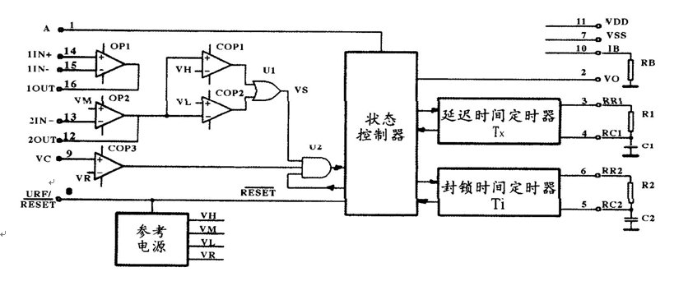

图 1 BISS0001 原理框图
各引脚的定义和功能如下：
V_{DD}—工作电源正端。范围为3～5V
Vss—工作电源负端。一般接0V
I_{B}—运算放大器偏置电流设置端。经R_{B}接VSS端，R_{B}取值为1M左右
1_{IN-}—第一级运放放大器的反相输入端
1_{IN+}—第一级运放放大器的同相输入端
1_{out}—第一级运算放大器的输出端
2_{IN-}—第二级运算放大器的反相输出端
2_{OUT}—第二级运算放大器的输出端
Vc—触发禁止端。当Vc＜V_{R}时禁止触发；当V_{C}＞V_{R}时允许触发。V_{R}≈0.2VDD。
V_{RF}—参考电压及复位输入端。一般接VDD。接“0”时可使定时器复位。
A—可重复触发和不可重复触发控制端。当A=“1”时，允许重复触发，当A=“0”时，不
可重复触发。
Vo—控制信号输出端。由Vs上跳边沿触发使Vo从低电平跳变到高电平时为有效触发。在输
出延时间Tx之外和无Vs上跳变时Vo为低电平状态。
RR₁RC₁—输出延迟时间Tx的调节端。Tx≈49152R₁C₁。
RR₂RC₂—触发封销时间Ti的调节端。Tx≈24R₂C₂。
我们先以图2所示的不可重复触发工作方式下的各点波形，来说明BISS0001的工作过程。
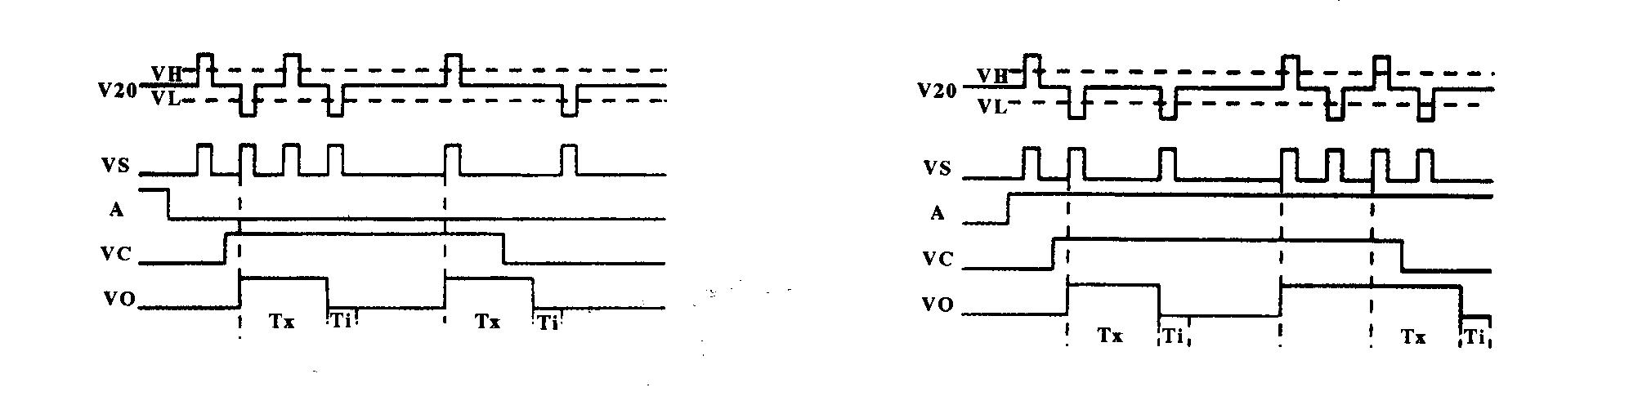
图2不可重复触发工作方式下各点的波形 图3可重复触发工作方式下各点的波形
首先，由使用者根据实际需要，利用运算放大器OP1组成传感信号预处理电路，将信号放大。然后耦合给运算放大器OP2，再进行第二级放大，同时将直流电位抬高为VM（≈0.5 VDD）后，送到有比较器COP1和COP2组成的双向鉴幅器，检出有效触发信号Vs。由于VH≈0.7 VDD、VL≈0.3 VDD，所以，当VDD=5V时，可有效地抑制±1V的噪声干扰，提高系统的可靠性。COP3是一个条件比较器。输入电压Vc＜VR（≈0.2 VDD）时，COP3输出为低电平封住了与门U2，禁止触发信号Vs向下级传递；而当VC＞VR时，COP3输出为高电平，打开与门U2，此时若有触发信号Vs的上跳边沿来到，则可启动延时时间定时器，同时Vo端输出为高电平，进入延时周期。当A端接“0”电平时，在Tx时间内任何V2的变化都被忽略，直至Tx时间结束，即所谓不可重复出发工作方式。当Tx时间结束时，Vo下跳回低电平，同时启动封锁时间定时器而进入封锁周期Ti。在Ti周期内，任何V2的变化都不能使Vo为有效状态。这一功能的设置，可有效抑制负载切换过程中产生的各种干扰。
上面再以图3所示可重复触发工作方式下各点的波形，来说明BISS0001在此状态下的工作过程。
在Vc=“0”、A=“0”期间，Vs不能触发Vo为有效状态。在Vc=“1”、A=“1”时，Vs可重复触发Vo为有效状态，并在Tx周期内一直保持有效状态。在Tx时间内，只要有Vs得上跳变，则Vo将从Vs上跳变时刻算起继续延长一个Tx周期；若Vs保持为“1”状态，则Vo一直保持有效状态；若Vs保持为“0”状态，则在Tx周期结束后Vo恢复为无效状态，并且在封锁时间Ti时间内，任何Vs的变化都不能触发Vo为有效状态。

2.2 Biss0001的特点
- CMOS数模混合专用集成电路。
- 具有独立的高输入阻抗运算放大器，可与多种传感器匹配，进行信号与处理。
- 双向鉴幅器，可有效抑制干扰。
- 内设延迟时间定时器和封锁时间定时器，结构新颖，稳定可靠，调节范围宽。
- 内置参考电压。
- 工作电压范围+3V～+5V。
- 采用16脚DIP封装或SOP封装，见图4：
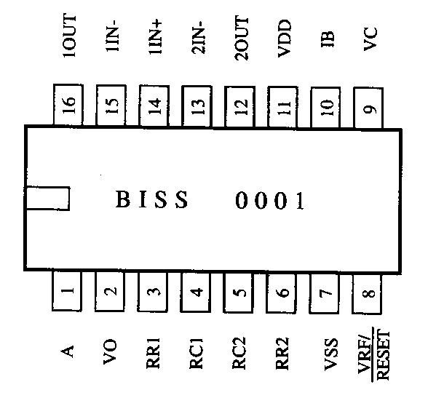
图4 BISS0001外引线连接图

2.3 Biss0001的工作电压
极限参数（Vss=0V）
电源电压：-0.5V ～6V
输入电压范围：-0.5V ～+6V（VDD=6V）
各引出端最大电流：±10mA（VDD=5V）
工作温度：-10℃～+70℃
存放温度：-65℃～+150℃
电参数（TA=25℃ Vss=0V）

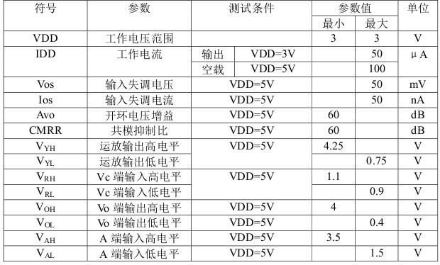

图5

3 热释电红外传感器
热释电红外传感器和热电偶都是基于热电效应原理的热电型红外传感器。不同的是热释电红外传感器的热电系数远远高于热电偶，其内部的热电元由高热电系数的铁钛酸铅汞陶瓷以及钽酸锂、硫酸三甘铁等配合滤光镜片窗口组成，其极化随温度的变化而变化。为了抑制因自身温度变化而产生的干扰，该传感器在工艺上将两个特征一致的热电元反向串联或接成差动平衡电路方式，因而能以非接触式检测出物体放出的红外线能量变化，并将其转换为电信号输出。热释电红外传感器在结构上引入场效应管的目的在于完成阻抗变换。由于热电元输出的是电荷信号，并不能直接使用，因而需要用电阻将其转换为电压形式。该电阻阻抗高达47kΩ，故引入的Ｎ沟道结型场效应管应接成共漏形式，即源极跟随器，来完成阻抗变换。热释电红外传感器由传感探测元、干涉滤光片和场效应管匹配器三部分组成。设计时应将高热电材料制成一定厚度的薄片，并在它的两面镀上金属电极，然后加电对其进行极化，这样便制成了热释电探测元。由于加电极化的电压是有极性的，因此极化后的探测元也是有正、负极性的。
图2.6是一个双探测元热释电红外传感器的结构示意图。使用时Ｄ端接电源正极，Ｇ端接电源负极，Ｓ端为信号输出。该传感器将两个极性相反、特性一致的探测元串接在一起，目的是消除因环境和自身变化引起的干扰。它利用两个极性相反、大小相等的干扰信号在内部相互抵消的原理来使传感器得到补偿。对于辐射至传感器的红外辐射，热释电传感器通过安装在传感器前面的菲涅尔透镜将其聚焦后加至两个探测元上，从而使传感器输出电压信号。
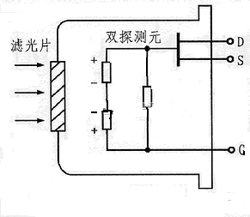
图2.6 双探测元热释电红外传感器
制造热释电红外探测元的高热电材料是一种广谱材料，它的探测波长范围为０．２～２０μｍ。为了对某一波长范围的红外辐射有较高的敏感度，该传感器在窗口上加装了一块干涉滤波片。这种滤波片除了允许某些波长范围的红外辐射通过外，还能将灯光、阳光和其它红外辐射拒之门外。

4 菲涅尔透镜
菲涅尔透镜 (Fresnel lens) 多是由聚烯烃材料注压而成的薄片，也有玻璃制作的，镜片表面一面为光面，另一面刻录了由小到大的同心圆，它的纹理是利用光的干涉及扰射和根据相对灵敏度和接收角度要求来设计的，透镜的要求很高，一片优质的透镜必须是表面光洁，纹理清晰，其厚度随用途而变，多在1mm左右，特性为面积较大厚度薄及侦测距离远。菲涅尔透镜如图2.7。

图2.7 菲涅尔透镜实物图
菲涅尔透镜的在很多时候相当于红外线及可见光的凸透镜，效果较好，但成本比普通的凸透镜低很多。多用于对精度要求不是很高的场合，如幻灯机、薄膜放大镜、红外探测器等。
菲涅尔透镜作用有两个：一是聚焦作用，即将热释红外信号折射（反射）在PIR上，第二个作用是将探测区域内分为若干个明区和暗区，使进入探测区域的移动物体能以温度变化的形式在PIR上产生变化热释红外信号。

5 被动式红外报警器的系统方案
被动式红外报警器主要由光学系统、热释电红外传感器、信号滤波和放大、信号处理和报警电路等几部分组成。其结构框图如图3.1所示。图中，菲涅尔透镜可以将人体辐射的红外线聚焦到热释电红外探测元上，同时也产生交替变化的红外辐射高灵敏区和盲区，以适应热释电探测元要求信号不断变化的特性；热释电红外传感器是报警器设计中的核心器件，它可以把人体的红外信号转换为电信号以供信号处理部分使用；信号处理主要是把传感器输出的微弱电信号进行放大、滤波、延迟、比较，为报警功能的实现打下基础。图3.2所示的是将待测目标、菲涅尔透镜、热释电红外传感器相结合使用时的工作原理示意图。
待
测
目
标

光学系统
（菲涅尔透镜）

热释电红
外传感器
信号处理
报警电路
图3.1 系统框图
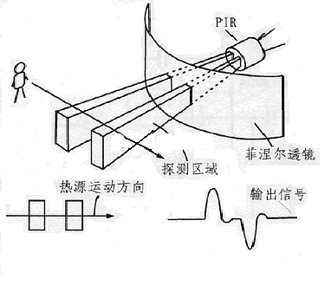

图3.2 人体通过传感器时产生的信号

6 被动式红外报警器的系统设计
在该探测技术中，所谓“被动”是指探测器本身不发出任何形式的能量，只是靠接收自然界能量或能量变化来完成探测目的。被动红外报警器的特点是能够响应入侵者在所防范区域内移动时所引起的红外辐射变化，并能使监控报警器产生报警信号，从而完成报警功能。

6.1 热释电连接
热释电的连接图如图4.3。
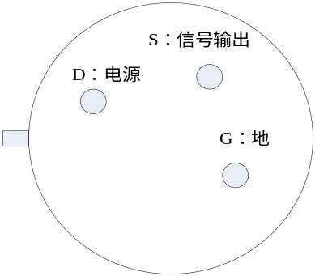
图4.3 热释电连接图

6.2 完整电路图
将各部分连接起来，完整电路图如图4.4。
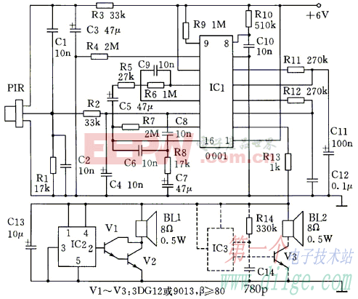
图4.4 完整原理图

热释电红外语言告警器的电路如图所示。电路由热释电红外传感器、信号处理电路及语言告警电路三部分组成。
当人进入警戒区域时，热释电红外传感器(PIR)即接收到频率为0.1～8Hz的人体红外信号，并将其转换为电信号，经电阻R2、电容C2及C4组成的低通滤波电路，滤除高频干扰噪声，送至IC1的{14}脚，经内部二级放大后的信号，在IC1内又经双向幅度鉴别后，通过逻辑控制电路由IC1的2脚输出高电平，其时间由延时电路中的R12、C12决定。延时时间应大于或等于语言电路IC2(或IC3)的放音时间。IC12脚输出的高电平，经电阻R13送至语言发声电路IC2(或IC3)，为其提供工作电源，使语言发声电路工作，推动扬声器发出相应的语言告警声。
图中，IC2、V1、V2及扬声器BL1，组成告警电路，人一旦走进警戒区域，立即发出事先制定的声音警告;若想发出其他声音，IC3、V3及扬声器BL2等(虚线部分)，组成第二部分告警电路，同发出声音。
电路中各电阻、电容、晶体管及扬声器的参数已标在图中。当热释电红外语言告警器用于“有电危险，请勿靠近”告警时，图中IC3(虚线部分)不采用;而用于“抓贼呀”防盗告警时，则IC2部分不选用。

7 结论
将设计电路板接入+6V电压，用手接近热释电传感器，电路板所接入的蜂鸣器发出报警声；按下复位开关，蜂鸣器停止报警，发光二极管熄灭。重复上述动作，功能不变。经过多次测试，该系统工作情况稳定。
本次热释电红外传感器监控报警系统的设计，由于设施条件的限制，以及重点对费用成本的考虑，所以，尽可能的使结构简单化、成本低廉化，从而达到基本功能的实现。
鉴于对结构、成本的考虑，致使本设计不尽完善，仅能对1～2m左右内的人体热源检测报警。主要由于使用的热释传感器的限制以及信号处理电路结构的简单化造成。因此，如采用现有较先进的热释电传感器，报警的效果将大大改善。
此热释电红外报警器只能安装在室内，其误报率与安装的位置和方式有极大的关系。正确的安装应满足下列条件：
（１）报警器应离地面2.0～2.2米。
（２）报警器应远离空调、冰箱、火炉等空气、温度变化比较敏感的地方。
（３）报警器探测范围内不得有隔屏、家具、大型盆景或其他隔离物。
（４）报警器不要直对窗口，否则窗外的热气流扰动和人员走动会引起误报，有条件的话最好把窗帘拉上。另外，报警器也不要安装在有强气流活动的地方。

参考文献
- 高吉祥主编.模拟电子技术.电子工业出版社，2007
- 邱关源主编.电路（上下册｝，第四版.高等教育出版社
- 王世昌主编.电子线路辅导和题选.上海科学技术文献出版社
- 马西秦主编.自动检测技术第三版，机械工业出版社
- 姚福安主编.电子电路设计与实践，山东科学技术出版社

附录A 设计仪器
1、红外光电检测创新设计平台 1台
2、示波器 1台
3、万用表 1 台

附录B 元器件列表
Biss0001 | 1片
热释电传感器 | 1个
菲涅尔透镜 | 1个
独石电容： 104 /103 | 2 /6个
电解电容： 47 uF | 3个
电解电容： 0.01 uF | 1个
扬声器 | 1个
电阻 | 若干

